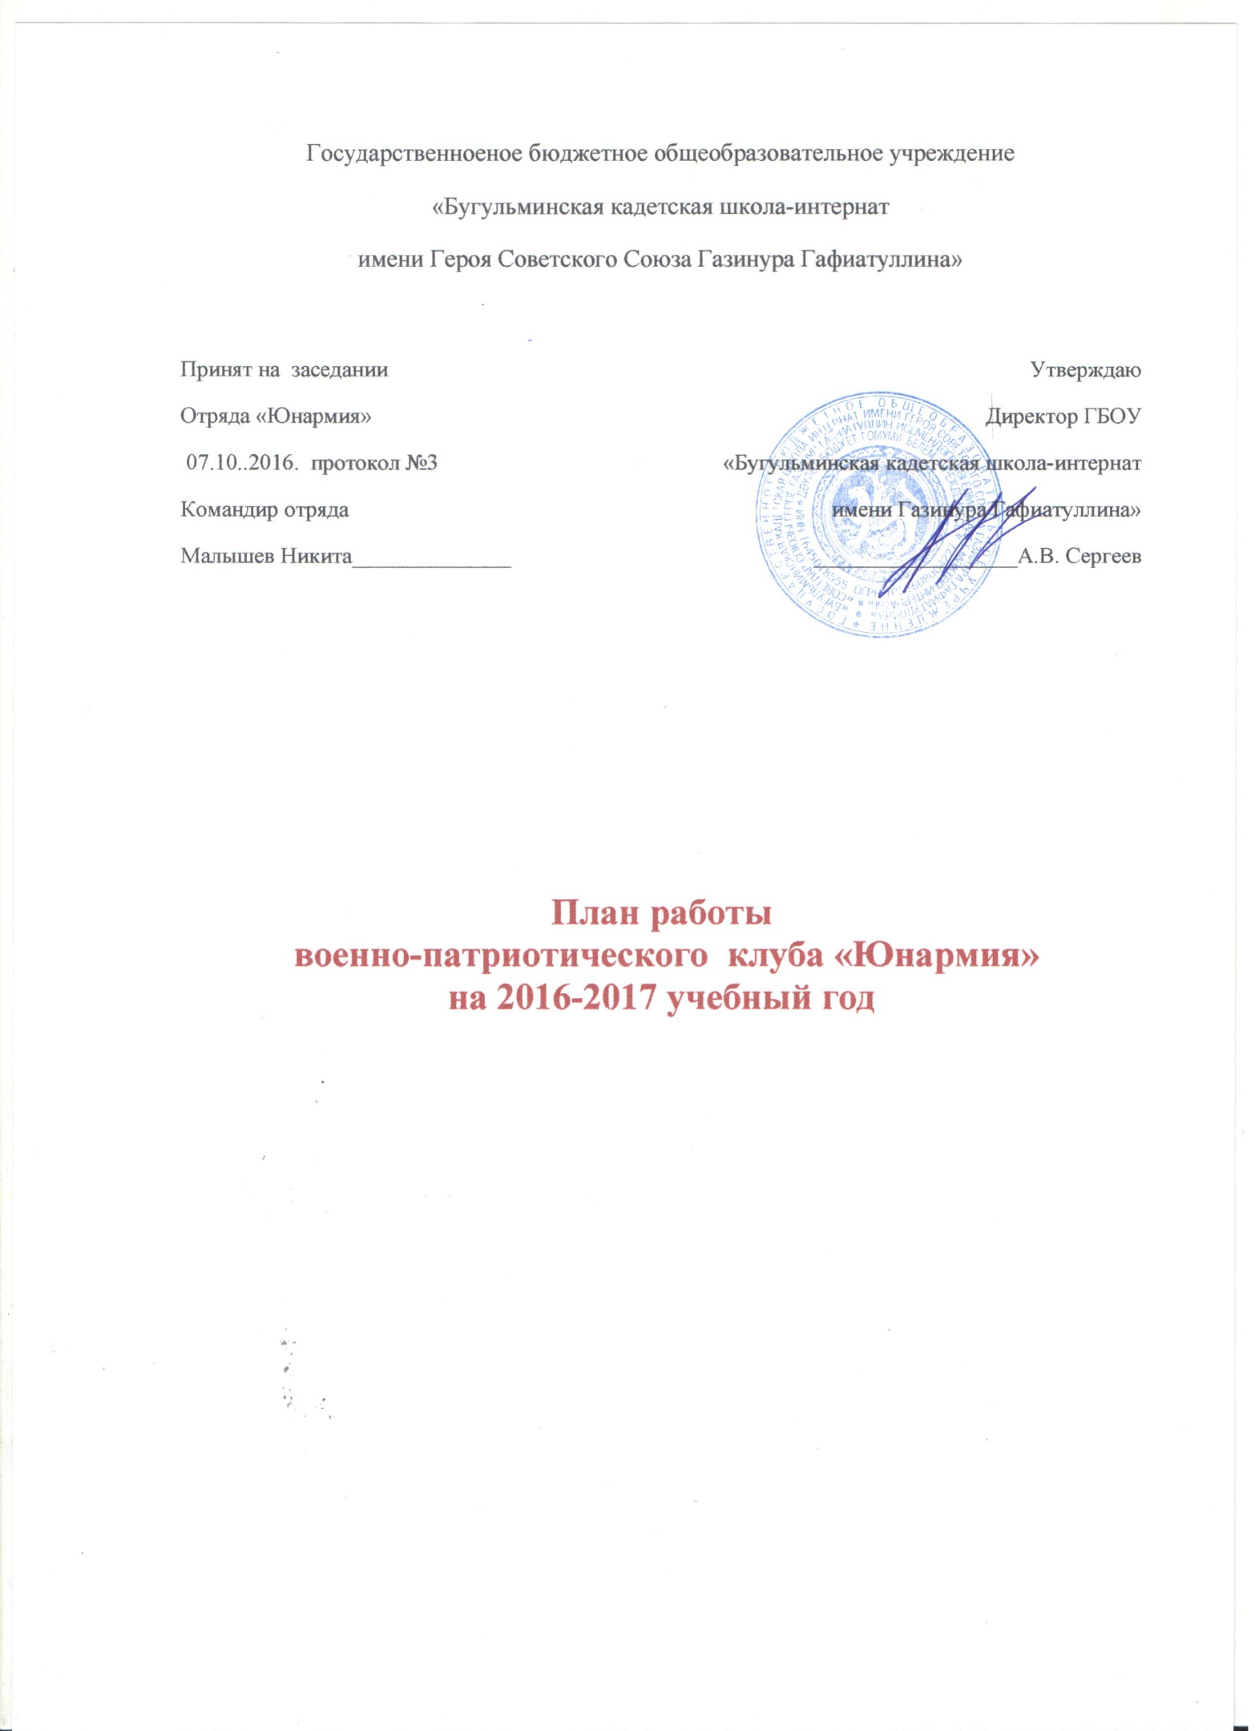

№ | Название, форма | Сроки | Ответственные, взаимодействие
1. | Вахта памяти, посвященная Дню памяти погибших на Северном Кавказе | 25.09.2016 | Военкомат, ООО «Боевое братство»
2. | Муниципальный слет юнармейских отрядов района. | 27.09.16 | Специалисты УО
3. | Участие во Всероссийской военно-спортивной игре «Зарница» | В течение года | Специалисты УО
4. | Организация Дня призывника. | Октябрь, апрель | Администрация города, Военкомат, общественные организации: «Союз десантников России», «Боевое братство», «Союз ветеранов»
5. | Участие в республиканском военно-патриотическом слете кадет «К защите Родины готов!» | февраль | Кадетская школа
6. | День героев Отечества, митинг | 9.12.16 | Городская администрация, Военкомат, ООО «Боевое братство»
7. | День памяти Газинура Гафиатуллина, митинг | 14.01.2017 | Администрация города, кадетская школа
8. | Дни воинской славы России, школьные мероприятия | В течение года | Специалисты УО, администрация школ города
9. | Участие в республиканской военно-патриотической игре «Победа» | февраль | Кадетская школа
10. | Месячник военно-патриотической в работы в школах города | февраль | Управление образованием
11. | Мероприятия, посвященные Дню защитника Отечества ( праздничные концерты, митинг, вахта памяти) | февраль | Городская администрация, УО.
12. | День вывода советских войск из Афганистана, митинг, вахта памяти, лыжный десант по Бугульминскому району | 15 февраля | Администрация города, Военкомат, общественные организации: «Союз десантников России», «Боевое братство», «Союз ветеранов
13. | Адресная помощь ветеранам ВОВ | В течение года | Управление образованием, Совет ветеранов.
14. | Шефство над мемориалами и памятниками города | В течение года | Управление образованием, Совет ветеранов.
15. | Мероприятия , посвященные Дню Победы в войне 1945г. | 9 мая | Администрация города
16. | Сдача нормативов на право ношения Голубого берета | май | ООО «Союз десантников России»
17. | День рождения детско-юношеского движения «Юнармия», слет юнармейских отрядов | 22 мая | Управление образованием, кадетская школа

